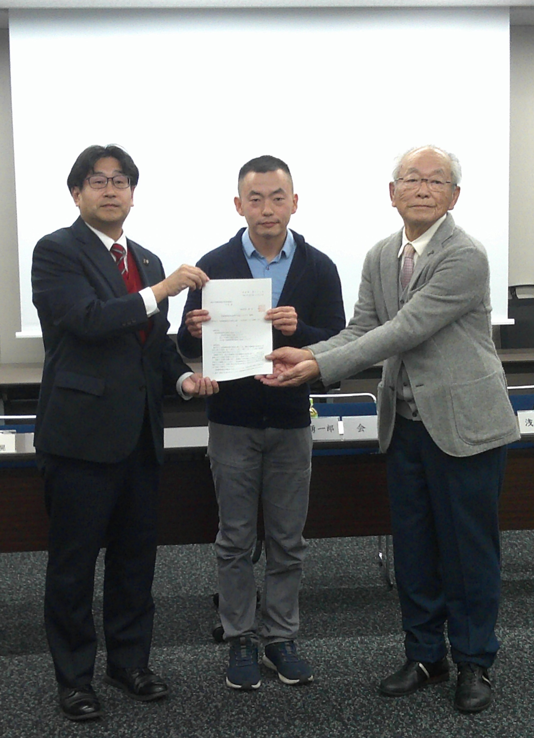
福田市長（左） 浅井会長（中央） 浅見副会長（右）

